**AccountBook(项目)**

**用户手册**

**Revision History（修改历史）**

|  |  |  |  |
| --- | --- | --- | --- |
| 版本 | 日期 | 说明 | 作者 |
| v1.0 | 2017-06-20 |  |  |
|  |  |  |  |
|  |  |  |  |
|  |  |  |  |
|  |  |  |  |

目录

1. AccountBook基本功能 1

1.1. 记录/删除账目和基本操作 1

1.1.1. 初始界面和退出 1

1.2. 数据处理功能 3

1.2.1. 月度和年度总结 3

1.2.2. 查询账单 5

1.2.3. 查询操作过程 5

1.2.4. 图表显示 7

1.3. 自适应界面和磁贴 8

1.3.1. 自适应界面 8

1.3.2. 磁贴显示 8

# AccountBook基本功能

## 记录/删除账目和基本操作

AccountBook是一个基于VS2015开发的WIN10应用，用户不需要安装系统客户端，直接打开exe文件，便能直接安装使用。

### 初始界面和退出

1. 用户进入AccountBook的首页

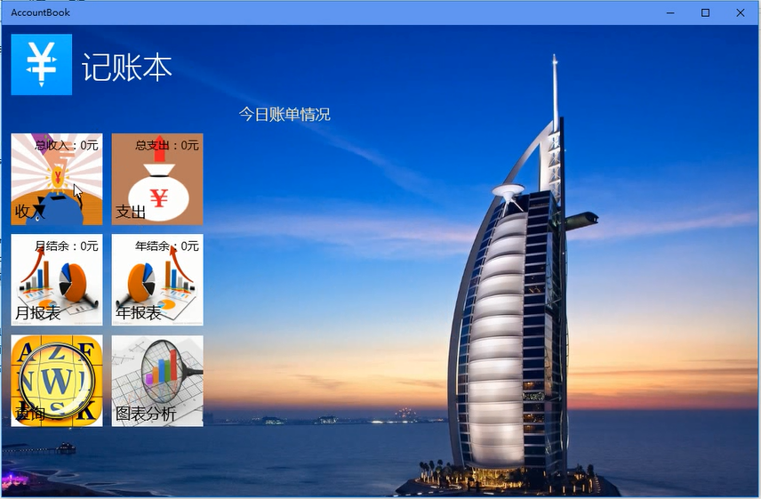

今日账目列表

功能操作区域

页面上分为账单列表和功能操作区域这两大大块。

2. 用户正确添加/删除账目的界面

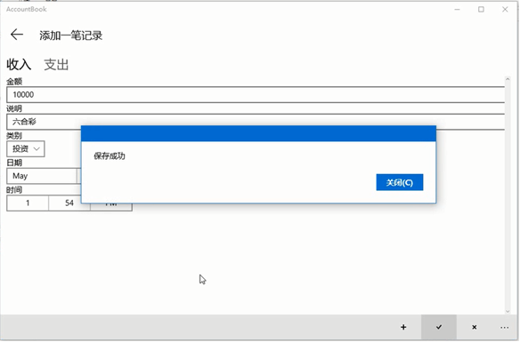

收入支出切换栏

3. 用户正确添加/删除账目成功后的首页

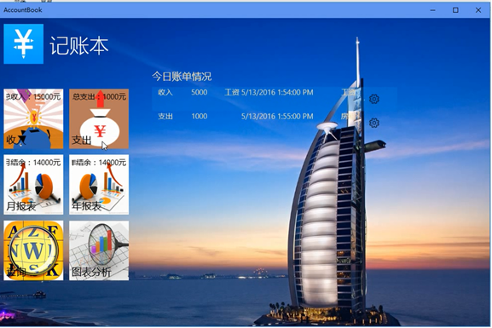

4．用户点击右上角的“X”按钮，用户可以退出AccountBook



## 数据处理功能

### 月度和年度总结

* 在“月报表”中显示需要当前用户输入的当月或者以前月的账单，用户可以通过“月报表”进行查看月报表。
* 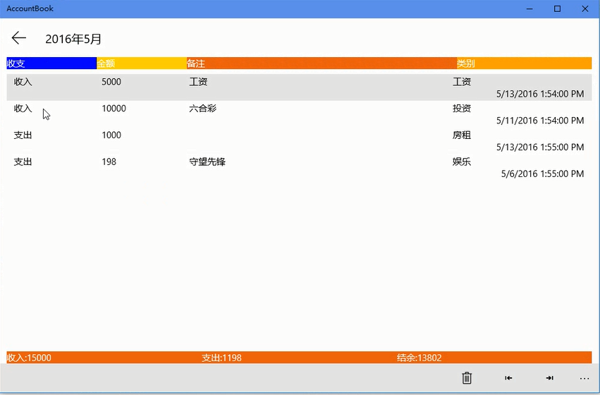
* 在“年报表”中显示需要当前用户输入的当年或者以前年的账单，用户可以通过“年报表”进行查看年报表。
* 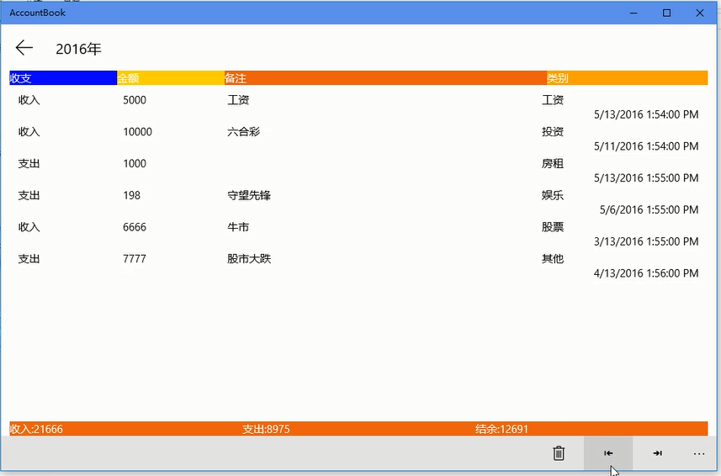

### 查询账单

* 在“查询”中显示需要当前用户查询的账单，用户可以通过“日期范围”、“关键字”进行查询账单
* 应用会检测用户的输入是否正确，符合要求
* 某一工作项可以由一个以上的人来处理，用户可以宣布成为此工作项的当前责任人，那么其他用户不能继续看到该工作项，并且该工作项只能由当前用户处理
* 通过“工作项名称”下的具体工作项的链接，用户可以直接进入业务页面进行处理

### 查询操作过程

1．用户进入“查询”页面后，系统默认无显示，输入查询条件，点击“查询”按钮，即右下角的放大镜图标按钮，应用可以查询到满足查询条件账单。注意：日期必须正确输入

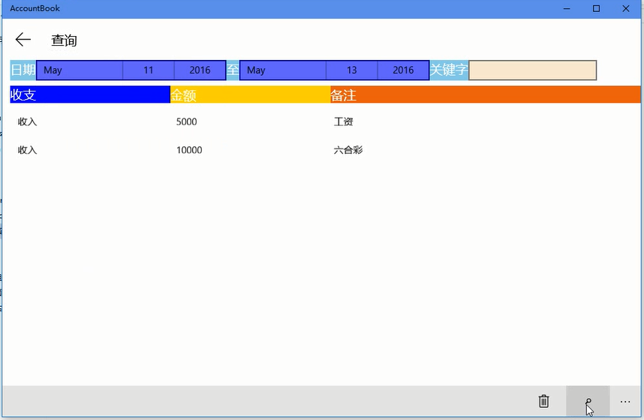

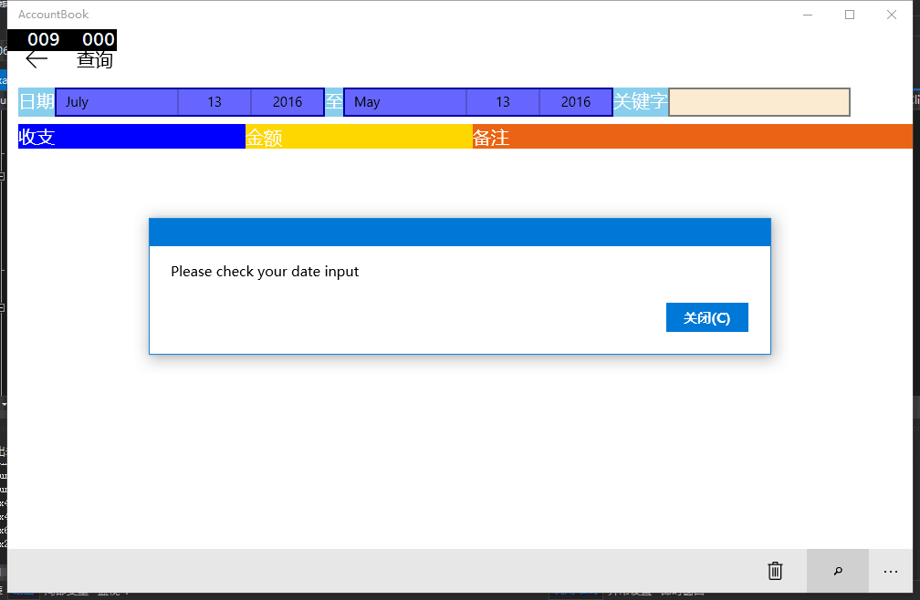

2．用户选择账单项目,点击“删除”按钮，删除相应的账单项目 

3．查询中日期区间不能出现问题，否则报错



### 图表显示

* 在“图表”中显示需要当前用户添加账目，用户可以通过选择“柱状图”、“饼状图”进行图表绘制
* 柱状图
* 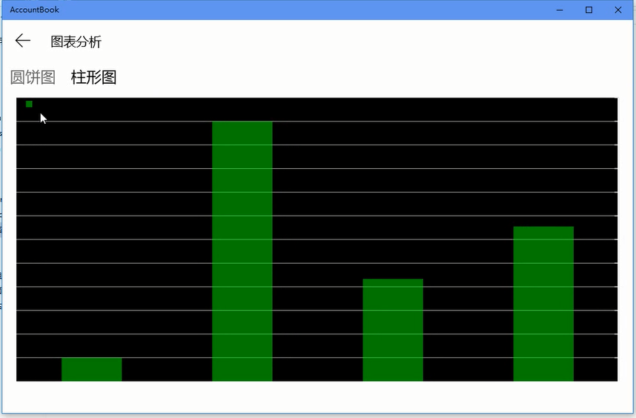
* 饼状图
* 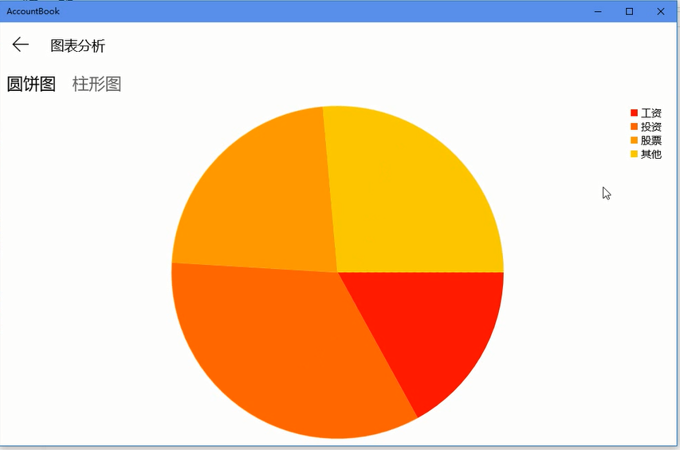

## 自适应界面和磁贴

### 自适应界面

* 用户可以通过变换应用窗口的大小来调整首页显示的内容。

### 磁贴显示

* 用户可以通过添加/删除当日账单来改变应用磁贴的上的数据变换
* 小
* 
* 中
* 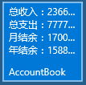
* 大
* 